Akční plán pro deinstitucionalizaci sociálních služeb v ČR
na období 2026–2028
Přechod od sociálních služeb institucionální povahy k podpoře poskytované v komunitě

Obsah
I. ÚVOD 3
1. Základní informace k akčnímu plánu 3
2. Kontext vzniku Akčního plánu pro DI 4
3. Účel Akčního plánu pro DI 4
4. Prioritní skupiny Akčního plánu pro DI 5
5. Základní používané pojmy 5
6. Relevantní legislativní a strategické dokumenty 5
II. ANALYTICKÁ ČÁST 8
1 Definice a analýza řešeného problému 8
2 Prostředí a očekávaný budoucí vývoj 9
3 Revize stávajících opatření 10
5 Souhrn výsledků klíčových analýz 19
III. STRATEGICKÁ ČÁST 23
1 Logika intervence 23
2 Vize, globální cíl a strategický cíl 23
Strategický cíl E: Sociální služby lépe reagují na potřeby uživatelů a demografický vývoj. 25
Seznam grafů 38
Seznam příloh 38

I. ÚVOD

1. Základní informace k akčnímu plánu
Akční plán pro deinstitucionalizaci sociálních služeb v ČR na období 2026–2028 (dále jen „Akční plán pro DI“) je zpracován na základě Metodiky přípravy veřejných strategií
a navazuje na vyhodnocení Akčního plánu k přechodu sociálních služeb k péči poskytované
na komunitní bázi, k větší individualizaci péče a k podpoře deinstitucionalizace sociálních služeb v ČR, který byl přijat usnesením vlády č. 785 ze dne 18. října 2023. Cíle a činnosti,
které byly naplněny částečně, budou předmětem navazujícího Akčního plánu pro DI.
Dále Akční plán pro DI reflektuje aktuální analýzy a výzkumy, které podrobně zmapovaly stav transformace a deinstitucionalizace sociálních služeb pro osoby se zdravotním postižením
v České republice a identifikovaly přetrvávající výzvy i klíčové směry dalšího rozvoje. Opírá
se zejména o závěry analýz z let 2024 a 2025 (Paleček, Kocman, Valianová, Stále na začátku, 2024; MPSV, Analýza dosavadního postupu transformace v České republice, 2025) a navazuje
na mezinárodní rámce pro hodnocení kvality služeb a zkušeností uživatelů (Innovative Frameworks for Measuring the Quality of Services for Persons with Disabilities, Šiška, Beadle-Brown, 2023; Možnosti zjišťování pohledu lidí s intelektovým postižením na kvalitu života, Káňová, Králová, Beadle-Brown, 2023, aj.). Tyto analýzy upozorňují na skutečnost, že navzdory dlouhodobé snaze o deinstitucionalizaci v ČR stále přetrvávají strukturální bariéry, které brání plnému naplnění práv osob se zdravotním postižením, zejména v oblasti bydlení, sociálních služeb a aktivního občanství. Plán představuje strategický krok, jehož cílem je posílit dopad postupnými a cílenými intervencemi, směřujícími k překonávání dlouhodobě přetrvávajících systémových bariér. Strategické cíle se zaměřují na klíčová úzká místa a nedostatky systému, aby podpořily efektivní a udržitelný proces deinstitucionalizace. Přijetím tohoto promyšleného a cíleného postupu bude možno lépe alokovat dostupné zdroje a dosahovat pokroku
v oblastech, které jsou pro změnu zásadní.
Zásadní východisko dokumentu spočívá v důrazu na rovné zacházení s osobami se zdravotním postižením, které nemůže být nadále založeno na modelu péče, nýbrž na podpoře jejich autonomie, rozhodovacích práv a zapojení do společnosti. Plán reflektuje nejen požadavky vyplývající z Úmluvy OSN o právech osob se zdravotním postižením (zejména článek 19 a 31), ale také poznatky z praxe, které ukazují, že podpora potenciálu jednotlivce a posilování jeho občanské role jsou klíčové pro jeho důstojnost a kvalitu života. Opatření formulovaná v tomto dokumentu proto usilují o rozvoj dostupných komunitních služeb, zajištění jejich kvality
a dlouhodobé udržitelnosti a zároveň o změnu myšlení a přístupu k osobám se zdravotním postižením tak, aby nebyly vnímány jako pasivní příjemci péče, nýbrž jako aktivní aktéři svého života a společnosti. Toho nelze dosáhnout bez systematické podpory jejich nezávislého života, která zahrnuje nejen dostupnost adekvátního bydlení a služeb, ale také rovné příležitosti k zaměstnání, vzdělání, zapojení do občanského života a podporu k vyjadřování vlastních názorů, postojů a přání.
Deinstitucionalizace proto nemůže být chápána pouze jako proces přesunu lidí
z velkokapacitních zařízení do menších komunitních služeb, ale jako komplexní změna paradigmatu sociální podpory. Tento plán staví na principech lidských práv a přináší konkrétní kroky k jejich naplnění v praxi, s cílem zajistit, aby žádná osoba nebyla nucena žít
v segregovaném prostředí pouze proto, že jí nebyla poskytnuta dostatečná podpora k životu
v běžné komunitě.

2. Kontext vzniku Akčního plánu pro DI
Akční plán pro DI navazuje na Akční plán k přechodu sociálních služeb k péči poskytované
na komunitní bázi a k větší individualizaci péče a k podpoře deinstitucionalizace sociálních služeb v ČR pro období 2023-2025 a stanovuje strategický rámec a konkrétní opatření
pro přechod od institucionálního modelu sociálních služeb k systému, který podporuje nezávislý a důstojný život osob se zdravotním postižením.

3. Účel Akčního plánu pro DI
Tento dokument vychází z cílů připravované Národní strategie rozvoje sociálních služeb
na období 2026-2030 (dále jen „NSRSS 2026+“) a reflektuje závazky vyplývající z Úmluvy OSN o právech osob se zdravotním postižením, především z článku 19, který zdůrazňuje právo
na nezávislý způsob života a zapojení osob se zdravotním postižením do komunity. Dlouhodobým strategickým cílem deinstitucionalizace v oblasti sociálních služeb v České republice je přechod od služeb nekomunitního charakteru k podpoře poskytované v komunitě. Tento proces je v souladu s mezinárodními principy lidských práv a moderními paradigmaty sociální péče, které zdůrazňují právo každého jedince na život v přirozeném prostředí a aktivní zapojení do společnosti. Deinstitucionalizace je komplexní proces, který vyžaduje meziresortní spolupráci a legislativní změny. Účelem je navrhnout Akční plán pro DI, který vychází
z poznatků získaných z implementace předchozího plánu. Klade si za cíl dosáhnout vyššího dopadu prostřednictvím soustředěných a akceschopných cílů a opatření. Intervence jsou navrženy tak, aby dosáhly pokroku v klíčových a nejkritičtějších oblastech pro změnu v rámci komplexního systému.

4. Prioritní skupiny Akčního plánu pro DI
Prioritní skupinou Akčního plánu pro DI jsou výhradně osoby se zdravotním postižením, včetně osob s duševním onemocněním, dětí se zdravotním postižením, osob s vysokou mírou potřebné podpory (porucha autistického spektra a chování náročné na péči), které vyžadují specifickou a individualizovanou péči.

5. Základní používané pojmy
Deinstitucionalizace sociálních služeb = proces, ve kterém dochází k transformaci služeb nekomunitního charakteru, poskytovaných osobám se zdravotním postižením směrem
k modelu komunitní péče. Cílem je zkvalitnit život lidem se zdravotním postižením a umožnit jim žít běžný život srovnatelný s životem jejich vrstevníků. Během deinstitucionalizace dochází k řízenému omezování pobytových služeb nekomunitního charakteru a rozvoji komunitních sociálních služeb. Výsledná struktura a provoz sociálních služeb jsou primárně orientovány
na potřeby uživatelů služeb a jejich sociální začleňování, kdy klienti nejsou vystavováni institucionalizaci.
Cíle deinstitucionalizace, kterých se dosahuje paralelně: 1. zamezení institucionalizaci dalších lidí – prevence = zajištění a rozvoj dostupných sociálních služeb v komunitě, a to zejména ambulantních a terénních; 2. transformace sociálních služeb nekomunitního charakteru
na služby komunitní – opuštění budov v níž byly takové služby poskytovány a zřízení/rozšíření především ambulantních a terénních komunitních služeb pro uživatele původních pobytových zařízení nekomunitního charakteru; 3. zajištění dostupnosti podpory v komunitě – přístupnost veřejných služeb lidem s postižením.
Transformace sociální služby, instituce, pobytové nekomunitní služby, zařízení = proces přeměny řízení, financování, místa a formy poskytování institucionálních sociálních služeb
ve specifickém prostředí tak, aby výsledným stavem byly komunitní služby, tj služby, péče
a podpory poskytované v běžných životních podmínkách poskytované s cílem sociálního začlenění.
V celém dokumentu je pro označení služeb institucionálního typu používán pojem „služby nekomunitního charakteru“, který zahrnuje zařízení s vysokou kapacitou, centralizovaným provozem a nízkou mírou individualizace podpory.

6. Relevantní legislativní a strategické dokumenty
Akční plán pro DI navazuje na široké spektrum mezinárodních a vládních dokumentů,
které vymezují rámec pro podporu lidských práv, sociální inkluze a rozvoj komunitních služeb
pro osoby se zdravotním postižením.

Mezinárodní závazky a doporučení vztahující se k tématu:
Mezi závazné mezinárodní dokumenty patří:
- Mezinárodní pakt o občanských a politických právech (OSN, 1966),
- Mezinárodní pakt o hospodářských, sociálních a kulturních právech (OSN, 1966),
- Úmluva o ochraně lidských práv a základních svobod (Evropská úmluva, Rada Evropy, 1950),
- Úmluva o právech osob se zdravotním postižením (OSN, 2006),
- Úmluva o právech dítěte (OSN, 1989),
- Úmluva proti mučení a jinému krutému, nelidskému či ponižujícímu zacházení (OSN, 1984).
Doporučující dokumenty zahrnují:
- Všeobecná deklarace lidských práv (OSN, 1948),
- Evropská strategie pro pomoc osobám se zdravotním postižením 2010–2020,
- Doporučení Výboru ministrů členským státům Rady Evropy o deinstitucionalizaci
a životě v běžné společnosti pro osoby s postižením (CM/Rec(2010)2),
- Obecný komentář Výboru OSN pro práva osob se zdravotním postižením č. 5: Článek 19 – Nezávislý život a začlenění do běžné společnosti (2017).
Vládní strategie obsahující závazek deinstitucionalizace:
Na národní úrovni se Česká republika přihlásila k principům deinstitucionalizace a sociální inkluze prostřednictvím následujících dokumentů:
- Koncepce podpory transformace pobytových sociálních služeb v jiné typy sociálních služeb, poskytovaných v přirozené komunitě uživatele a podporující sociální začlenění uživatele do společnosti,
- Strategie rodinné politiky 2024-2030,
- Národní plán podpory rovných příležitostí pro osoby se zdravotním postižením
na období 2021–2025,
- Strategie sociálního začleňování na léta 2021–2030,
- Národní strategie rozvoje sociálních služeb na období 2026–2030, která se zaměřuje na kvalitní komunitní a terénní služby podporující nezávislý život.
- Memorandum – Prohlášení o spolupráci při naplňování závazků vyplývajících
z Úmluvy o právech osob se zdravotním postižením ze dne 21. 11. 2023
Dalšími důležitými dokumenty jsou:
- Koncepce sociálního bydlení ČR 2015–2025, která podporuje rozvoj alternativních forem bydlení,
- Národní akční plán pro duševní zdraví 2020–2030, zaměřený na dostupnost a kvalitu služeb pro osoby s obtížemi v oblasti duševního zdraví.
Strategický rámec Česká republika 2030, klíčový dokument pro dlouhodobý rozvoj ČR, zdůrazňuje potřebu transformace sociálních služeb směrem k deinstitucionalizaci a rozvoji komunitních služeb, což odpovídá mezinárodním závazkům České republiky v oblasti práv osob se zdravotním postižením.
Doporučení a směrnice, jako například Doporučení Výboru ministrů Rady Evropy, dále posilují závazky a zásady ochrany práv těchto osob a jejich začlenění do společnosti. Tyto dokumenty slouží jako rámec pro navrhovaná opatření, která mají za cíl zajistit rovné příležitosti a plné začlenění osob se zdravotním postižením do společnosti.

II. ANALYTICKÁ ČÁST

1 Definice a analýza řešeného problému
Problém, na jehož základě tento Akční plán pro DI vychází, je definován následovně:
Osoby se zdravotním postižením žijící v nepříznivé sociální situaci nemají dostatečné možnosti žít nezávislým způsobem života a nemohou plně uplatnit svá lidská práva na rovnoprávném základě s ostatními.

Společné příčiny problému
V České republice stále přetrvávají sociální služby institucionálního charakteru, přičemž i přes dlouhodobý růst počtu sociálních služeb komunitního charakteru (pobytových, terénních, ambulantních a těch podporujících nastavení sdílené péče neformální a profesionální) zůstává jejich kapacita nedostatečná, zejména v méně osídlených oblastech. Ministerstvo práce
a sociálních věcí (dále jen „MPSV“) vykazuje pozitivní trend ve zvyšování počtu těchto služeb. Zároveň ale nedochází k systematickému omezení služeb institucionálního charakteru.
I když počet sociálních služeb komunitního charakteru v ČR vzrostl, jejich dostupnost
a variabilita zůstávají omezené. Lidé žijící v institucionálních službách čelí nedostatku možností volby a nejsou schopni udržet životní styl, ani se nedostanou do prostředí,
které by respektovalo jejich právo na soukromí, volbu a kontrolu nad vlastním životem,
včetně rozhodnutí o osobním životním stylu. Přesto do těchto služeb vstupují další klienti,
kteří vlivem institucionalizace prohlubují svůj handicap a závislost na péči. Tento problém souvisí také s dosavadním způsobem k plánování a financování sociálních služeb.
Ačkoli od roku 2006 byly k dispozici finanční prostředky na podporu deinstitucionalizace, jejich využívání ze strany krajů bylo nerovnoměrné a lišilo se mírou systematičnosti.
Na národní úrovni byly finanční prostředky alokovány mimo jiné prostřednictvím evropských a národních nástrojů, zejména Operačního programu Lidské zdroje a zaměstnanost (dále jen „OPLZZ“), Operačního programu Zaměstnanost (dále jen „OPZ“) a současného Operačního programu Zaměstnanost Plus (dále jen „OPZ+“), např. výzva č. 03_22_036 Transformace pobytových sociálních služeb, dále pak Integrovaného operačního programu (dále jen „IOP“) a Integrovaného regionálního operačního programu (dále jen „IROP“).
V programovém období 2021–2027 hrají klíčovou roli zejména 58. a 59. výzva IROP, zaměřená na deinstitucionalizaci sociálních služeb.
Investiční prostředky v rámci IROP byly alokovány na základě monitoringu potřeb krajů
v kontextu transformace a deinstitucionalizace. Kraje dopředu zjišťovaly svoji absorpční kapacitu a vytipovaly 46 vhodných nekomunitních pobytových služeb k transformaci. Transformační projekty jsou předkládané v rámci IROP do výzvy č. 58 – Deinstitucionalizace sociálních služeb a výzvy č. 59 – Deinstitucionalizace sociálních služeb. Jedná se o výzvy otevřené do roku 2027. MPSV vydává stanovisko k transformačnímu plánu zařízení sociálních služeb, který musí být v souladu s Kritérii sociálních služeb komunitního charakteru a kritérii transformace
a deinstitucionalizace.
Společné důsledky problému pro koncové příjemce
Nedokončený proces deinstitucionalizace a transformace sociálních služeb má závažné dopady na osoby, které nadále žijí v pobytových zařízeních nekomunitního charakteru. Tento stav může vést k oslabení jejich kompetencí a soběstačnosti, což negativně ovlivňuje osobní identitu i kvalitu života (Bigby et al., 2019; Beadle-Brown et al., 2016). Následkem toho může být rozvoj chování náročného na péči, které vyžaduje zvýšené personální kapacity, včetně zdravotnického personálu, a terapeutické podpory (Mansell & Beadle-Brown, 2004; Hewitt
et al., 2012). Tyto dopady zároveň přesahují do dalších resortů, například zdravotnictví,
kde se promítají do rostoucích nákladů na psychiatrickou péči a související služby (Linehan
et al., 2014). Omezená dostupnost komunitních služeb snižuje kvalitu života těchto osob
a zvyšuje riziko jejich sociálního vyloučení, zejména v málo osídlených oblastech (Šiška
& Beadle-Brown, 2020). V některých lokalitách je nedostatek návazných komunitních služeb (Bigby & Winkler, 2020).
Do pobytových služeb nekomunitního charakteru stále vstupují noví uživatelé,
u kterých dochází k omezení jejich schopností a soběstačnosti v důsledku institucionalizace. Pro nedostatek komunitních sociálních služeb poskytovaných v dostatečné šíři nemají jinou volbu.
Nedostatek preferenční podpory pro financování komunitních sociálních služeb brání jejich stabilnímu a efektivnímu rozvoji. Navíc resortismus a rozdílné postoje mezi jednotlivými aktéry v oblasti sociálních služeb vedou k nejednotným přístupům v procesu deinstitucionalizace
a transformace. Tento nesoulad komplikuje zavádění přístupů zaměřených na člověka
a jednotné řešení potřeb znevýhodněných osob.
Tento problém je úzce spjat s historicky zakořeněným modelem péče nekomunitního charakteru, který dlouhodobě ovlivňuje chápání sociálních služeb v České republice. Model dodnes brání potřebným změnám a brání přechodu k modernějším principům. Právě proto
je nezbytné posílit filozofii, která klade důraz na individuální potřeby, právo na nezávislý život a začlenění do běžné společnosti.
Aby bylo možné tyto změny skutečně realizovat, je nutné transformovat sociální služby
z institucionálního rámce na komunitní služby poskytované přímo v domácnostech. K tomu významně přispívá i přijetí Úmluvy OSN o právech osob se zdravotním postižením a jejího Opčního protokolu, které podporují práva na samostatný život a plné začlenění do společnosti.

2 Prostředí a očekávaný budoucí vývoj
I přes výzvy, které byly zmíněny, zaznamenáváme pozitivní kroky učiněné v oblasti deinstitucionalizace a transformace sociálních služeb v posledních letech. Vzrostla podpora komunitních služeb nejen v rámci projektů financovaných z evropských fondů, ale také díky některým regionálním iniciativám, které se staly zásadními k zavádění principů deinstitucionalizace. Například Moravskoslezský kraj a Kraj Vysočina podporují ucelenou koncepci deinstitucionalizace, přičemž jejich projekty představují konkrétní zlepšení kvality života lidí se zdravotním postižením, kteří již nemusí zůstávat v institucionálním prostředí. Tento pozitivní trend se odráží i na úrovni mnohých krajů, které spravují sítě sociálních služeb, kde lze pozorovat systematický přístup k deinstitucionalizaci, včetně posilování pozice koordinátora deinstitucionalizace a plnění závazků vyplývajících z Úmluvy OSN o právech osob se zdravotním postižením a dalších relevantních dokumentů.
Významným přínosem by bylo umožnění větší flexibility ve financování a zavedení dlouhodobých programů na podporu transformace. Upřednostnění financování komunitních sociálních služeb z hlediska provozních nákladů a omezení nástupu nových uživatelů
do pobytových institucionálních služeb by mohlo výrazně podpořit proces deinstitucionalizace.
Další významnou příležitostí je nastavení systematické spolupráce mezi národní úrovní a kraji, která by umožnila nejen lepší koordinaci, ale i vzájemnou spolupráci krajů v oblasti deinstitucionalizace.

3 Revize stávajících opatření
Akční plán k přechodu sociálních služeb k péči poskytované na komunitní bázi, k větší individualizaci péče a k podpoře deinstitucionalizace sociálních služeb v ČR pro období
2023–2025 byl připraven tak, aby umožnil vládě v následujícím období na základě komplexních a relevantních podkladů schválit kroky vedoucí k postupnému dosažení stanoveného cíle. Cílem Akčního plánu pro DI byla příprava procesu DI tak, aby mohla v navazujícím období vláda na základě komplexních relevantních podkladů schválit kroky směřující k cíli, kdy v roce 2030 dosáhne kapacita pobytových služeb komunitního charakteru pro osoby se zdravotním postižením 80 % z celkové kapacity tohoto typu sociálních služeb. Součástí tohoto záměru bylo také legislativní ukotvení podmínek podporujících vznik a rozvoj služeb komunitního charakteru, a to nejpozději do roku 2025.
Celková alokace výzev činí 3,84 mld. Kč, přičemž jejich čerpání je zpožděno z důvodů mapování, nákupu pozemků a stavebních rozhodnutí. V současné době je schváleno
29 transformačních plánů a 53 příloh č. 9 (Souhlasných stanovisek MPSV k IROP),
tudíž se očekává v nejbližší době významný posun v čerpání financí z IROP.
V průběhu realizace Akčního plánu k přechodu sociálních služeb k péči poskytované
na komunitní bázi a k větší individualizaci péče a k podpoře deinstitucionalizace sociálních služeb v ČR pro období 2023-2025 bylo plánováno schválení 40 transformačních plánů pobytových sociálních služeb, které měly být podpořeny v rámci čerpání finančních prostředků z IROP 2021–2027. Jednotlivé transformační plány projektu Transformace jsou blíže popsány dle krajů v příloze č. 1. Tyto aktivity přispěly k postupné proměně systému a naplnění strategických záměrů transformace.
Strategické zaměření plánu zahrnovalo cíle s legislativním i nelegislativním charakterem, jejichž dosažení podporovaly tři hlavní projekty:
- Podpora procesu deinstitucionalizace a transformace sociálních služeb v České republice reg. č. projektu: CZ.03.02.02/00/22_004/0000724 (dále „projekt Transformace“),
- Podpora implementace koordinovaného přístupu v systému poskytování sociální ochrany v ČR reg. č. projektu: CZ.03.02.02/00/22_004/0001320 (dále „projekt Koordinovaného přístupu“),
- Zvýšení efektivity systému sociálních služeb reg. č. projektu CZ.03.02.02/00/22_004/0004236 (dále „projekt Efektivizace“).
Byla zpracována průběžná Zpráva o plnění Akčního plánu k přechodu sociálních služeb k péči poskytované na komunitní bázi a k větší individualizaci péče a k podpoře deinstitucionalizace sociálních služeb v ČR pro období 2023-2025 na základě pravidel monitorování a vyhodnocení Akčního plánu k přechodu sociálních služeb k péči poskytované na komunitní bázi a k větší individualizaci péče a k podpoře deinstitucionalizace sociálních služeb v ČR, který byl přijat usnesením vlády č. 785 ze dne 18. října 2023.
Strategický cíl A – Na základě analytického vyhodnocení stávajících právních norem připravit legislativní řešení pro podporu rozvoje infrastruktury sociálních služeb na komunitní bázi.
V rámci tohoto cíle byla dokončena klíčová opatření v oblasti legislativního vymezení služeb komunitního charakteru. S účinností zákona č. 38/2025 Sb., kterým se mění zákon č. 108/2006 Sb., o sociálních službách ve znění pozdějších předpisů, nabyl platnosti nový § 33a Služba komunitního charakteru, který vymezuje rozdíl mezi službami komunitního a nekomunitního charakteru a stanovuje, že umístěním ambulantní a pobytové služby poskytované jako služby komunitního charakteru nesmí dojít k vytváření lokalit s vyšším počtem osob, jimž je tato sociální služba určena, a ke vzniku prostředí odlišného od běžné obecní komunity.
Současně došlo k úpravě vyhlášky č. 505/2006 Sb., kterou se provádějí některá ustanovení zákona o sociálních službách a stanoví požadavky na umístění ambulantních a pobytových služeb poskytovaných jako služby komunitního charakteru v lokalitě a maximální kapacitní kritéria pro umístění pobytové služby poskytované jako služba komunitního charakteru
v lokalitě a v bytovém domě.
Významného posunu bylo dosaženo rovněž v upřesnění pojmu „pečující osoba“, který byl definován v zákoně č. 164/2024 Sb., kterým se mění zákon č. 108/2006 Sb., s účinností
od 1. července 2024 (§ 3 písm. k)). Tato definice je důležitá nejen pro právní jistotu,
ale i pro zacílení podpory a služeb těm, kdo péči skutečně vykonávají. Dle evropské terminologie sociální práce v rámci odlišení od ostatních pečujících osob užíváme označení neformální pečující.
MPSV realizuje od roku 2023 projekt Podpora a zvyšování kvality služeb v oblasti péče
a slaďování pracovního a rodinného života, CZ.03.01.02/00/22_013/0000257, který mapoval potřeby pečujících osob v rámci dotazníkového šetření Pečující osoby v ČR, tedy pečujících rodičů, rodičů dětí se speciálními potřebami a neformálních pečujících. Šetření poukazuje
na nedostatečné využívání sdílené péče ze strany neformálních pečujících a velkou zátěž
v oblasti financí, duševního, fyzického zdraví a možností sladění péče a práce.
V rámci projektu pracuje odborná platforma expertů, s nimiž jsou jednotlivé etapy a výstupy diskutovány. Na webu MPSV jsou dostupné informace pro neformální pečující o osobu blízkou včetně mapy s podporou v jednotlivých krajích. Současně se formují doporučení pro státní
a veřejnou správu, která mají participativní charakter, tedy s účastí zástupců odborné platformy a organizací z oblasti dlouhodobé péče. Doporučení se týkají pěti hlavních oblastí neformální péče: péče a finance, péče a služby, peče a blaho, péče a práce, sociálně-zdravotní pomezí.
Aktualizace Materiálně-technického standardu pro pobytové služby byla připravena v nové verzi, stala se závaznou přílohou výzev Národního plánu obnovy (dále jen „NPO“) jako věcné podmínky pro realizaci projektů pobytových služeb péče v rámci NPO. Následně byla přepracována do verze zohledňující zkušenosti z dosud realizovaných výzev (IROP, NPO)
a aktuálně platnou legislativu, nicméně pro služby sociální péče poskytované pobytovou formou nebyl přijat jako závazná norma, ale pouze jako doporučený postup. Hlavním důvodem byla vysoká finanční náročnost jeho plošného zavedení, především v oblasti požadavku na počet jednolůžkových pokojů. Současně probíhají analytické práce v rámci přípravy NSRSS 2026+.
Strategický cíl B – Vytvořit podmínky pro svobodnou volbu klienta o směřování další pomoci, podpory a péče s důrazem na respektování přirozené důstojnosti, osobní nezávislosti, samostatnosti a práva začlenění do společnosti.
MPSV realizuje od dubna 2023 systémový projekt Koordinovaného přístupu, jehož cílem
je podpořit a zkvalitnit výkon koordinace klientských případů na úrovni obcí s rozšířenou působností, zlepšit poskytování sociální ochrany občanům v ČR a posílit odborné kompetence všech relevantních aktérů.
Od ledna 2024 do února 2025 probíhalo zavádění a pilotování funkčních modelů koordinovaného přístupu v 16 obcích s rozšířenou působností zapojených do projektu. Celý proces byl průběžně evaluován, přičemž evaluace potvrdila potřebnost a přínos existence koordinátora na úrovni obcí s rozšířenou působností. V rámci plánovaného prodloužení projektu do března 2026 bude dále do realizace projektu zapojeno dalších 5 obcí s rozšířenou působností, jimž bude opět dostupná intenzivní metodická podpora i vzniklé metodické materiály. Metodická podpora bude dále určena i pro zájemce přímo nezapojené do realizace projektu, nebo předávána v rámci metodického řízení MPSV pro metodiky sociální práce krajských úřadů, kteří v rámci svých úkolů ponesou téma metodicky o úroveň níže – přímo
do terénu obcí a k poskytovatelům služeb. Současně pracujeme na krocích k zajištění dostatečné kapacity odborných pracovníků obcí dle výsledků pilotáží a evaluací.
Prozatímními kroky k zajištění dostatečné kapacity odborných sociálních pracovníků
je plánované navýšení objemu finančních prostředků dotace (Dotační titul na výkon činností sociální práce s výjimkou agendy sociálně-právní ochrany dětí) a úpravy výpočtu dotace
na financování sociální práce na obcích formou bonifikací vybraných činností sociální práce.
Zde je v souladu s realizací projektu plán bonifikovat, např. i činnosti spojené s koordinací
a využívání metody case managementu v praxi. Dalším krokem bude aktualizace doporučeného postupu č. 1/2018–K realizaci činností sociální práce na pověřených obecních úřadech, obecních úřadech obcí s rozšířenou působností a krajských úřadech.
Průběžně od ledna 2024 do května 2025 probíhala školení na podporu zavádění, rozvoje
a udržení koordinovaného přístupu. Realizovány byly tři běhy intenzivního
40hodinového školení, přičemž poslední proběhl v lednu/únoru 2025. Současně probíhala
od října 2024 do května 2025 dvoudenní akreditovaná školení v tématech síťování
a spolupráce, celkem 16 běhů. V rámci prodloužení projektu budou realizovány další čtyři dvoudenní běhy na podzim 2025 a jaře 2026. Školení byla určena pro zástupce obcí, krajů
i poskytovatelů služeb a jsou hrazena z rozpočtu projektu.
Souběžně v rámci realizace projektu probíhaly i odborné konference, fóra, kulaté stoly a další osvěta, např. ve formě aktivních sociálních sítí. I tato podpora bude pokračovat, nově k nim přibudou ještě 4 tematicky zaměřené podcasty.
Byly dokončeny a zveřejněny dva klíčové metodické materiály: Metodika vzdělávání
k zavedení koordinovaného přístupu na obcích a Manuál pro jeho implementaci. Jejich cílem je poskytnout komplexní, systematický a efektivní metodický materiál, který umožní obcím integrovat koordinovaný přístup v oblasti sociální ochrany a podpory klientů v nepříznivých životních situacích. Tyto materiály posilují kompetence sociálních pracovníků obecních úřadů, vedoucích sociálních odborů i dalších aktérů, kteří hrají klíčovou roli při zajišťování kvalitní
a efektivní pomoci občanům.

Strategický cíl C – Podpořit změny nekomunitního modelu poskytování sociálních služeb směrem k modelu komunitnímu.
Na začátku roku 2025 byla ustanovena Meziresortní a mezioborová komise zahrnující zástupce klíčových ministerstev (MPSV, MZD, MŠMT, MMR, MV, MF), Kanceláře veřejného ochránce práv a ochránce práv dětí, zástupce krajů a poskytovatele sociálních služeb a organizace, které hájí a zastupují zájmy osob se zdravotním postižením.
První zasedání této komise proběhlo dne 6. května 2025, druhé jednání proběhlo
18. června 2025. Ústředními body programu obou setkání bylo zapojení členů Meziresortní
a mezioborové komise do tvorby strategických dokumentů v oblasti transformace
a deinstitucionalizace. Cílem této aktivity je zajistit meziresortní koordinaci a zohlednění všech klíčových aspektů, spadajících do působnosti jednotlivých resortů včetně připomínek
a podnětů od krajských úřadů a neziskového sektoru, poskytujícího služby v oblasti sociálních služeb při formulaci budoucích opatření ve strategických dokumentech.
MPSV uspořádalo tematická pracovní setkání a diskusní fóra zaměřená na potřeby
a zkušenosti uživatelů sociálních služeb a neformálních pečujících osob. Tato diskusní platforma se uskutečnila v první polovině července 2025. Na přípravě a realizaci těchto setkání MPSV úzce spolupracovalo s relevantními nestátními neziskovými organizacemi, mezi nimiž byly, například organizace Asalto, o.p.s. / Skok do života, Společnost pro podporu lidí
s mentálním postižením ČR, z.s. a další významní aktéři v oblasti poskytování podpory osobám se zdravotním postižením.
V oblasti metodické podpory probíhá tvorba podpůrných materiálů zaměřených na obhajobu práv klientů na sebeurčení, zejména v otázkách bydlení, financí, zdravotní péče a osobních vztahů.

Vytvoření systému pro průběžné monitorování a evaluaci procesu deinstitucionalizace
V roce 2025 proběhla analýza existujících datových zdrojů týkajících se sociálních služeb
pro osoby se zdravotním postižením spojených s bydlením. V rámci této analýzy byl rovněž navržen monitorovací systém, jehož příprava bude dokončena v červenci 2025. Tento systém zahrnoval pět klíčových domén: povahu služeb, potřeby uživatelů služeb, potřeby pracovníků, kvalitu života a ekonomickou náročnost. Externí zpracovatelská společnost obdržela od MPSV veškerá dostupná data potřebná pro tvorbu systému. Monitorovací systém vycházel z pilotního šetření zaměřeného na srozumitelnost sledovaných indikátorů. Jeho výpovědní hodnota byla podložena zkušenostmi výzkumných týmů z Austrálie a Velké Británie. Monitorovací nástroje byly úspěšně ověřeny u poskytovatelů služeb ve třech krajích České republiky v letech 2022–2024 a následně otestovány v rámci projektu MPSV v prvním čtvrtletí roku 2025. Ve třetím čtvrtletí roku 2025 bude provedeno vyhodnocení navrženého monitoringu a dojde ke zpřesnění jednotlivých oblastí. Bude stanoveno, které domény budou povinné (např. povaha služeb a ekonomická náročnost), a které budou volitelné (např. kvalita života, potřeby pracovníků a klientů). Zároveň budou doplněny potřebné metodiky pro sběr dat, čímž bude vytvořen základ pro praktické zavedení systému do praxe v nadcházejících letech
Dále byly zahájeny práce na vytvoření celorepublikového systému sběru dat s jasně definovanými indikátory a probíhá jeho pilotní ověřování. Zároveň se připravuje centrální registr služeb a žadatelů o službu, na jehož vývoji nyní aktivně pracujeme v projektu Efektivizace.

Strategický cíl D – Zajistit dostupnou finanční podporu v průběhu implementace procesu deinstitucionalizace sociálních služeb.
Připraveny byly dvě otevřené výzvy z IROP:
58. výzva IROP – Deinstitucionalizace sociálních služeb – SC 4.2 (MRR)
59. výzva IROP – Deinstitucionalizace sociálních služeb – SC 4.2 (PR)

Celková alokace výzev činí 3,84 mld. Kč, čerpání finančních prostředků v rámci projektu Transformace blíže specifikován grafem č. 1. Hodnoty uvedené v grafech představují aktuální stav k datu 30.6.2025, který se může v nadcházejícím období dále vyvíjet v závislosti
na průběžném čerpání a aktualizaci údajů. Na zajištění dalších finančních zdrojů a efektivní implementaci těchto prostředků nyní aktivně pracujeme.

Graf č. 1: Financování vznikajících komunitních kapacit k 30.6.2025

Zdroj: MPSV, 2025

Zpoždění čerpání je způsobeno pozdním schválením Akčního plánu k přechodu sociálních služeb k péči poskytované na komunitní bázi a k větší individualizaci péče a k podpoře deinstitucionalizace sociálních služeb v ČR pro období 2023-2025 (až v říjnu 2023).
Aktuálně bylo schváleno 29 transformačních plánů. Souhlasných stanovisek MPSV k IROP bylo vydáno 53 projektům. Zařízení, která projdou úplnou transformací, je doposud 12. Spolupráce na transformačních plánech probíhá se Středočeským krajem, Jihomoravským krajem, Karlovarským krajem, Královehradeckým krajem, Libereckým krajem, Moravskoslezským krajem, Olomouckým krajem, Pardubickým krajem, Ústeckým krajem, Krajem Vysočina
a Zlínským krajem, jejich zapojení blíže popsáno v tabulkách v příloze č. 1. Ostatní kraje
se do projektu nepřihlásily.
V rámci transformačních plánů vznikají převáženě komunitní domovy pro osoby se zdravotním postižením (dále jen „DOZP“), komunitní domovy se zvláštním režimem (dále jen „DZR“), chráněná bydlení (dále jen „CHB“), a v jednotkách projektů pak sociálně terapeutické dílny (dále jen „STD“), denní stacionáře (dále jen „DS“), týdenní stacionáře (dále jen „TS“), odlehčovací služby (dále jen „OS“).
Z přílohy č. 1. Monitoring rozpadu transformačních projektů dle krajů k 15.7.2025 vyplývá,
že v rámci projektu Transformace v jednotlivých krajích vzniknou tyto projekty:
- Zlínský kraj: 2 CHB, 1 STD, 5 DOZP, 3 DZR;
- Olomoucký kraj: 5 CHB, 6 DOZP, 1 DZR;
- Liberecký kraj: 3 DOZP, 1 OS, 1 TS, 1 DS;
- Jihomoravský kraj: 14 CHB, 1 STD, 9 DOZP, 4 DZR, 1 zatím není známo;
- Ústecký kraj: 1 CHB;
- Karlovarský kraj: 1 DOZP;
- Kraj Vysočina: 10 CHB, 2 STD, 15 DOZP, 2 DS, 1 zatím není známo;
- Středočeský kraj: 6 DOZP;
- Královehradecký kraj: 3 CHB, 5 DOZP;
- Pardubický kraj: 1 CHB, 3 DOZP, 1 DZR;
- Moravskoslezský kraj: 4 DOZP.

Detailnější a komplexnější informace k jednotlivým projektům krajů jsou specifikovány v příloze č. 1.

Na grafu č. 2 Komunitní služby dle druhu k 30.6.2025 je znázorněn počet vznikajících míst v komunitních službách dle druhu služby.

Graf č. 2: Komunitní služby dle druhu k 30.6.2025

Zdroj: MPSV, 2025

V nejčastějších případech je povaha komunitního bydlení rodinné domy ve vlastnictví zřizovatele nebo nově vystavěné bytové domy ve vlastnictví zřizovatele. Více než polovina transformačních projektů jsou novostavby a téměř třetina projektů jsou rekonstrukce stávajících budov. Probíhá intenzivní vzdělávání zaměstnanců, zároveň příprava klientů
za pomoci individuálních plánů podpory na přechod do zařízení komunitního charakteru.
Nové sociální služby komunitního charakteru uváděné v předložených transformačních plánech zpravidla kopírují/odpovídají záměrům uvedeným v Regionálních akčních plánech jednotlivých krajů. Viz Ministerstvo pro místní rozvoj ČR - Regionální akční plán

Strategický cíl E - Zvýšit obecné povědomí o důležitosti deinstitucionalizace sociálních služeb.
V realizaci je veřejná zakázka na zpracování komunikační strategie a kreativního konceptu informační kampaně zaměřené na podporu deinstitucionalizace. Realizace samotné informační kampaně bude probíhat následně s ohledem na navržený harmonogram
ve strategii. Samotná realizace kampaně včetně lokálních šetření je plánovaná na rok 2025/2026 dle výstupů a vyhodnocení navržené strategie. Obecně zůstává záměr cílit kampaně na veřejnost zejména v lokalitách, kam budou směrovány transformační plány, přičemž by se měly tematicky zaměřit na odstraňování předsudků, obav, mýtů a bariér spojených s transformací sociálních služeb, resp. se začleňováním osob se zdravotním
či mentálním postižením do běžné společnosti a na akcentaci pozitivního přínosu transformace pro celou společnost.
Jako zdroj informací slouží i webová prezentace projektu Transformace (www.trass.cz),
dále jsou průběžně publikovány články v tematicky zaměřených titulech.
Proběhlo 12 odborných diskusních fór a 124 workshopů (součást opatření C2.1) věnovaných tématu deinstitucionalizace a transformace sociálních služeb. Do konce roku 2025
je plánováno dalších 42 odborných workshopů a několik diskusních fór. V rámci diskusních fór je snaha o zapojení všech relevantních aktérů. Mezi vstupy pro diskusi slouží i zpracované analýzy “Srovnávací analýza transformačních modelů vybraných členských zemí Evropské unie” (září 2024, MPSV) a “Analýza dosavadního postupu transformace v České republice” (březen 2025, MPSV). V přípravě je také konference s účastí zahraničních expertů,
která se uskuteční v roce 2026.

Závěr
Plnění opatření Akčního plánu k přechodu sociálních služeb k péči poskytované na komunitní bázi a k větší individualizaci péče a k podpoře deinstitucionalizace sociálních služeb v ČR
pro období 2023-2025 probíhá v souladu s harmonogramem a přijatými závazky. Byla realizována zásadní legislativní opatření, vytvořeny metodické materiály pro koordinovaný přístup
a zahájeno školení sociálních pracovníků. Pracuje se na zajištění finančního rámce, monitoringu deinstitucionalizace a posílení participace uživatelů služeb a pečujících osob. Všechny uvedené aktivity směřují k cíli transformovat systém sociálních služeb v ČR směrem
k podpoře poskytované v přirozeném prostředí a naplňování individuálních potřeb klientů. Cíle a činnosti, které byly naplněny částečně, budou předmětem navazujícího Akčního plánu pro DI 2026-2028. Celková alokace výzev činí 3,84 mld. Kč, přičemž jejich čerpání je zpožděno z důvodů mapování, nákupu pozemku a stavebních rozhodnutí. V současné době je schváleno 29 transformačních plánů a 53 příloh č. 9 (Souhlasných stanovisek MPSV k IROP), které jsou blíže popsány v příloze č. 1, tudíž se očekává v nejbližší době významný posun v čerpání financí z IROP. Čerpání financí z IROP výzev lze uplatňovat až do konce roku 2029 pro schválené transformační plány v projektu Transformace.
Některá z uvedených opatření se budou realizovat prostřednictvím tří podpůrných systémových projektů MPSV: projekt Transformace, projekt Koordinovaného přístupu a projekt Efektivizace.

5 Souhrn výsledků klíčových analýz
Tato část shrnuje klíčové výstupy z vybraných domácích i zahraničních analýz, které se věnují transformaci a deinstitucionalizaci sociálních služeb, zejména pro osoby se zdravotním postižením. Slouží jako východisko pro navrhování efektivního systému podpory založeného na kvalitních datech, zkušenostech a osvědčených postupech. Přehled poskytuje kontext aktuální situace v České republice i inspiraci ze zahraničí, a pomáhá lépe porozumět systémovým překážkám i příležitostem pro zlepšení kvality života uživatelů sociálních služeb
z řad osob se zdravotním postižením. Syntéza těchto zjištění je podkladem pro formulaci návrhů dalšího postupu.
Paleček, M., Kocman, D. a Valianová, L. (2024). Stále na začátku: Výzvy transformace sociálních služeb v ČR. Praha: TUDYTAM. [Výzkumná zpráva]. Dostupné z: https://Stale_na_zacatku.
Česká republika od roku 2007 zaznamenala nemalý posun v transformaci systému sociálních služeb, kdy klesly kapacity DOZP a pozvolna začaly vznikat služby CHB a OA. Nicméně celkový počet uživatelů pobytových služeb, zejm. velkokapacitních, klesá pouze mírně, což podle autorů ukazuje, že deinstitucionalizace není dosud dostatečně implementována a terénní služby stále nejsou schopné plně nahradit pobytovou péči, zejména u osob s vyšší mírou podpory. Transformace je zatím realizována především na úrovni jednotlivých zařízení,
bez systematického plánování a přehodnocení celkových sítí služeb na krajských úrovních. Současná data jsou sice rozsáhlá, ale nejsou dostatečně analyzována ani využita pro efektivní plánování na základě skutečných potřeb uživatelů. Tento nedostatek omezuje schopnost reagovat na aktuální situaci a rozvíjet služby tak, aby byly skutečně komunitní
a individualizované. Chybí jasná a sdílená dlouhodobá vize, která by umožnila transformovat systém v souladu s principy Úmluvy OSN o právech osob se zdravotním postižením, a zároveň podpořila rozvoj dostupných, flexibilních a intenzivních terénních služeb jako plnohodnotné alternativy k pobytové péči. Po více než patnácti letech transformace je zřejmé, že systém sociálních služeb potřebuje zásadní změny nejen v oblasti financování, ale i v architektuře
a organizaci služeb. Revize hierarchie služeb a rozšíření intenzivní terénní podpory jsou nezbytné pro lepší naplnění individuálních potřeb klientů a umožnění skutečně nezávislého života.
MPSV (2024). Srovnávací analýza transformačních modelů vybraných členských zemí Evropské unie. Praha: Ministerstvo práce a sociálních věcí ČR. [Výzkumná zpráva]. Dostupné z: https://www.trass.cz/documents/.
Tato Srovnávací analýza transformačních modelů vybraných členských zemí Evropské unie (dále jen „EU“) byla zpracována za účelem identifikace zahraniční dobré praxe v oblasti transformace a deinstitucionalizace sociálních služeb. V současnosti žije v evropských velkokapacitních zařízeních sociálních služeb téměř milion a půl osob, přičemž se jejich počet výrazně nemění. Dlouhodobé studie však ukazují, že ústavní péče vede k horší kvalitě života a celoživotnímu sociálnímu vyloučení, což podtrhuje potřebu transformace systémů směrem ke komunitním službám. Článek 19 Úmluvy OSN o právech osob se zdravotním postižením je zásadním dokumentem podporujícím právo na nezávislý život a společenské začlenění a představuje základ pro postupný přechod od institucionální péče k životu v komunitě. Všechny analyzované země Úmluvu ratifikovaly a její naplňování je součástí monitoringu transformačních procesů. Analýza se zaměřila na čtyři vybrané země – Estonsko, Chorvatsko, Irsko a Švédsko – kde byly zkoumány přístupy k deinstitucionalizaci, její fáze a rozsah. Zatímco Estonsko klade důraz na komunitní služby a snižování počtu velkokapacitních zařízení, Chorvatsko cílí zejména na děti bez rodičovské péče a osoby se zdravotním postižením. Irsko čelí zpomalení procesu kvůli nedostatečnému financování a bytové krizi, přestože má dlouhodobé plány v oblasti deinstitucionalizace. Švédsko patří k průkopníkům v této oblasti a dlouhodobě rozvíjí komunitní bydlení a služby osobní asistence, přesto zde existuje riziko tzv. re-institucionalizace v podobě nových sdružených objektů pro poskytování služeb.
Výsledky ukazují, že pojetí deinstitucionalizace a její realizace se v jednotlivých zemích liší, zejména v cílových skupinách a definici velkých ústavů. Zpracovatelé analýzy deklarují,
že vhodné je i čerpat ze zkušeností středoevropských zemí, které mají podobné sociální
a institucionální podmínky jako ČR. Analýza doporučuje zajistit dostatečné a stabilní financování přechodu od ústavní péče ke komunitním službám, včetně investic
do infrastruktury a provozu. Inspirací může být, například švédský model přímých plateb
za osobní asistenci, který je efektivní a zvyšuje kvalitu života klientů, stejně jako využívání evropských fondů, jak ukázalo Chorvatsko. Dále je třeba zavést transparentní monitorovací systém, který bude sledovat průběh i kvalitu deinstitucionalizace a její dopady na klienty, přičemž data by měla být veřejně dostupná a využívaná všemi zainteresovanými subjekty. Klíčové je rovněž strategické plánování s jasnými cíli a silnou politickou podporou, která zajistí prioritu procesu, adekvátní rozpočet a vhodnou legislativu. Nakonec je důležité posílit individuální přístup a služby osobní asistence, podporující samostatný život klientů a jejich zapojení do společnosti v souladu s Úmluvou OSN. Celkově analýza doporučuje ČR vycházet ze zkušeností podobných zemí, zajistit financování, monitorovat proces, plánovat strategicky a klást důraz na individuální přístup, což umožní efektivní posun deinstitucionalizace a zlepšení kvality života klientů.
MPSV (2025). Analýza dosavadního postupu transformace sociálních služeb v České republice. Praha: Ministerstvo práce a sociálních věcí ČR. [Výzkumná zpráva]. Dostupné z: https://www.trass.cz/documents/.
Analýza se zaměřuje na návrh efektivního monitoringu a hodnocení transformace sociálních služeb v České republice. Cílem je umožnit pravidelné sledování přechodu od institucionální péče k individualizované podpoře v komunitním prostředí, v souladu s Úmluvou OSN o právech osob se zdravotním postižením, která garantuje právo na nezávislý život a plnou společenskou participaci. Analýza vychází z kombinace kvantitativních dat MPSV a kvalitativních rozhovorů s poskytovateli sociálních služeb. Výsledky ukazují značný pokrok, ale i překážky zpomalující transformaci.
Mezi hlavní výzvy patří nejasná systémová vize, komplikované a nepřehledné financování, pomalý rozvoj komunitních služeb a nedostatečné pokrytí periferních regionů. Dalším problémem je roztříštěnost datových systémů a absence jednotné metodiky sběru a hodnocení dat, což komplikuje sledování pokroku a kvality podpory. Poskytovatelé jsou navíc zatíženi vysokou administrativní zátěží. Analýza proto doporučuje zavedení centrálního monitorovacího systému s jednotnou metodikou a identifikátory klientů i jednotek bydlení. Důležitým aspektem je zapojení klientů do monitoringu a pravidelné sledování kvality jejich života, což dosud není systematicky realizováno. Pro úspěšné zavedení monitoringu je třeba zajistit finanční a technickou podporu včetně školení pracovníků. Strategická doporučení zahrnují stanovení jasné a dlouhodobé vize transformace, zaměřené na komunitní a terénní formy podpory, a zavedení měřitelných indikátorů pokroku. Je nutné zajistit transparentní sledování financí a připravit studie udržitelnosti financování pro stabilní rozvoj služeb v celé ČR. Analýza dále zdůrazňuje, že úspěch transformace závisí nejen na technických změnách, ale také na hodnotové změně přístupu k uživatelům a spolupráci všech zainteresovaných aktérů. Pro udržitelnou deinstitucionalizaci je nezbytný efektivní legislativní a metodický rámec, odpovídající financování a zvýšení kvality života uživatelů.
Ačkoliv data vycházejí z vybraných projektů a mohou mít omezenou reprezentativnost, identifikované bariéry pravděpodobně odrážejí širší strukturální problémy. Retrospektivní charakter dat sběru rovněž omezuje analýzu. Získané poznatky však představují důležitý podklad pro plánování a řízení dalšího vývoje transformace sociálních služeb a pro nastavení efektivního monitoringu podle požadavků Úmluvy OSN.
Beadle-Brown, J., & Šiška, J. (2021). Innovative frameworks for measuring the quality
of services for persons with disabilities. European Association of Service providers for Persons with Disabilities (EASPD). Dostupné z: https://easpd.eu/Quality_of_services-Report
Studie z prosince 2021 představuje moderní přístup k hodnocení kvality služeb pro osoby
s postižením, přičemž klade důraz na měřitelné dopady poskytované podpory na skutečnou kvalitu života uživatelů. Tento přístup má zásadní význam i pro podporu deinstitucionalizace
v České republice, neboť se zaměřuje nejen na dodržování standardů, ale především na reálné výsledky a zlepšení života jednotlivců i komunit. Centrálním prvkem analýzy je model struktur – procesů – výsledků (outcomes) podle Donabedian (1980), který je dále rozšířen o osm dimenzí kvality života dle Schalocka (2016) (například osobní rozvoj, sociální začlenění, práva a zdraví atp.). Pro každou dimenzi autoři navrhují vyváženou kombinaci subjektivních indikátorů (hodnocení samotnými uživateli) a objektivních dat (pozorování či analýza dokumentace). Tento přístup umožňuje zachytit rozmanité situace, včetně případů, kdy uživatel není schopen odpovídat na standardní dotazníky. Zapojují se tak také rodiny a pracovníci, což přispívá k celistvému obrazu efektivity poskytované podpory.
Klíčovým doporučením je přechod k participativnímu a cyklickému modelu hodnocení, který zapojuje samotné uživatele do procesu a využívá výsledky hodnocení k průběžnému zlepšování služeb. Studie zdůrazňuje význam aktivního zapojení uživatelů prostřednictvím peer evaluace a jejich participace při plánování podpory. Toto zapojení není chápáno pouze jako formální krok, ale jako nezbytný prvek legitimity a relevance celého rámce. Důležitou součástí doporučení je rovněž posílení kvality podpory na třech úrovních – osobní, organizační a komunitní. Na osobní úrovni se klade důraz na podporu samostatnosti a nezávislosti uživatelů. Organizační úroveň zahrnuje profesionalizaci služeb, zavádění standardů a kulturu kontinuálního vzdělávání. Komunitní úroveň se zaměřuje na vytváření inkluzivního prostředí
a spolupráci s místními aktéry a infrastrukturou. Studie doporučuje, aby hodnocení nebylo statické, ale aby fungovalo jako dynamický cyklus zahrnující měření, reflexi, implementaci zlepšení a opětovné hodnocení. Tento přístup podporuje trvalé zvyšování kvality a zabraňuje formálnímu či rutinnímu přístupu. V neposlední řadě studie navazuje na mezinárodní závazky, jako je Úmluva OSN o právech osob se zdravotním postižením, Evropská strategie do roku 2030 a další evropské cíle inkluze, a doporučuje, aby navržený rámec tyto principy plně reflektoval. To přispívá k jeho relevanci a umožňuje srovnatelnost v mezinárodním kontextu.
Autoři představují systematický přístup zaměřený na výsledky, participaci a víceúrovňové řízení, který podporuje skutečnou kvalitu života uživatelů. Tento rámec kombinuje subjektivní i objektivní indikátory a odpovídá mezinárodním lidskoprávním standardům. Přístup přispívá k účinné a dlouhodobě udržitelné podpoře osob s postižením v souladu s jejich právy a individuálními potřebami.

III. STRATEGICKÁ ČÁST
Vize a základní strategické směřování Akčního plánu a konečný stav po jeho implementaci v roce 2028

1 Logika intervence
Tento Akční plán pro DI je koncipován především v rámci oblasti sociálních služeb pro osoby se zdravotním postižením. Znevýhodnění, ať už z důvodu sociálního vyloučení, zdravotního postižení nebo věku, má zásadní vliv na život jednotlivce. Má dopady nejen na samotné příjemce (klienty sociálních služeb), ale i na jejich rodiny a společnost. Nepříznivé důsledky tohoto znevýhodnění lze však do určité míry eliminovat systémem opatření, která zahrnují podporu prostřednictvím komunitních služeb.

2 Vize, globální cíl a strategický cíl
Akční plán pro DI vychází z vize a cílů připravované NSRSS 2026+. Vize NSRSS 2026+ stanovuje, že “Sociální služby v ČR jsou dostupné a napomáhají v rámci dostupných finančních zdrojů řešit potřeby osob nacházejících se v nepříznivé sociální situaci”.
Na tuto vizi navazuje Akční plán pro DI, který konkrétně rozvíjí globální cíl NSRSS 2026+ prostřednictvím myšlenky, že sociální služby v České republice umožňují všem lidem
s postižením žít nezávislý život a být součástí společenství (komunity), s možnostmi volby
na rovnoprávném základě s ostatními.
Globální cíl NSRSS 2026+ je “Nastavit udržitelný systém dostupných sociálních služeb
s důrazem na přirozeném prostředí”. Tento cíl je dále konkretizován v rámci strategického cíle E, který se zaměřuje na transformaci a deinstitucionalizaci sociálních služeb v České republice.
Strategický cíl E, “Sociální služby lépe reagují na potřeby uživatelů a demografický vývoj”,
je více rozpracován tímto Akčním plánem pro DI, který tak představuje klíčový nástroj
pro dosažení dlouhodobé vize NSRSS 2026+ a globálního cíle v oblasti sociálních služeb.

Akční plán pro DI zahrnuje specifické cíle, opatření a aktivity, které vycházejí z definovaných problémů osob se zdravotním postižením. V následující části Akčního plánu pro DI jsou konkrétní specifické cíle rozpracovány a způsob jejich naplnění je definován konkrétními opatřeními. Při vytváření specifických cílů a opatření byly zohledněny výstupy aktuálních analýz.
Konečným záměrem Akčního plánu pro DI je průběžně sledovat, podporovat a rozvíjet systém komunitních služeb tak, aby postupně více podporoval rovné příležitosti a samostatný život klientů v jejich přirozeném prostředí. Do roku 2028 by mělo dojít k posílení dostupnosti
a rozmanitosti těchto služeb, což by mohlo napomoci větší míře zapojení klientů do běžného života společnosti a posílení jejich možnosti rozhodovat o vlastním životě. Udržení a další rozvoj tohoto systému si však i po roce 2028 vyžádá pokračující pozornost a rozvoj dalších strategií a podpůrných opatření.

Prevence institucionalizace dalších osob se zdravotním postižením
V rámci prevence institucionalizace je naším cílem zamezit další institucionalizaci osob
se zdravotním postižením. Zajistit, aby se tito lidé do institucionální péče nedostávali znamená: 1. zajištění a rozvoj sítě dostupných komunitních sociálních služeb pro osoby
se zdravotním postižením (dětí i dospělých) a programů podpory neformálně pečujícím rodinám, osob blízkých a osob se zdravotním postižením v komunitě. 2. zajištění informovanosti dotčených odborníků, zejména osob prvního kontaktu – lékaři, sociální pracovníci na obcích, speciální pedagogové, pracovníci Orgán sociálně právní ochrany dětí (dále jen „OSPOD“), úředníci na krajských úřadech a soudci řešící umisťování dětí s postižením do pobytových zařízení. 3. osvěta veřejnosti – smyslem této oblasti je zajistit, aby osoby
se zdravotním postižením měly přístup ke včasné, individualizované a na míru nastavené komunitní podpoře, která jim umožní žít běžným způsobem života v prostředí, které si samy zvolí. Místo standardního směřování do pobytových zařízení nekomunitního charakteru jim bude prioritně nabídnuta podpora pomocí komunitních služeb, čímž se pobytová služba nekomunitního charakteru stane pouze krajním, dočasným a skutečně výjimečným řešením. Cílem je směřování finančních zdrojů do komunitních služeb.

Strategický cíl E: Sociální služby lépe reagují na potřeby uživatelů a demografický vývoj.
Specifický cíl E1: Lidé se zdravotním postižením mají přístup ke službám poskytovaným
v domácím prostředí, rezidenčním službám a dalším službám komunitního charakteru, včetně osobní asistence, které jsou nezbytné pro nezávislý způsob života a začlenění
do společnosti a zabraňují izolaci nebo segregaci (viz Úmluva článek 19b)
Opatření E1.1: Rozvoj sítě dostupných komunitních sociálních služeb pro osoby
se zdravotním postižením (dětí i dospělých) a programů na podporu neformálně pečujícím rodinám, osob blízkých a osob se zdravotním postižením v komunitě a ukotvení systému využívání finančních zdrojů.
Aktivita E1.1.1: MPSV bude metodicky vést kraje při tvorbě sítě dostupných komunitních sociálních služeb pro osoby se zdravotním postižením (dětí i dospělých) a programů
na podporu rodin, neformálně pečujících a osob se zdravotním postižením v komunitě.
Termín splnění | Odpovědnost | Spolupráce | Zdroj financování | Předpokládané finanční náklady
Průběžně do konce roku 2028 | MPSV | KÚ | SR | V rámci kapitoly 313 - agendová činnost  Bez potřeby navyšování nákladů

Aktivita E1.1.2: Nastavení podmínek prioritizace rozvoje komunitních služeb pro osoby se zdravotním postižením v implementačních dokumentech (operačním programu) v rámci využití finančních zdrojů nového programového období. Strategický rámec politiky soudržnosti 2028+ definuje tematické priority pro období po roce 2027, jako jsou obrana, konkurenceschopnost, demografická změna, digitální a zelená tranzice. Rozšiřování kapacit pobytových, ambulantních a terénních služeb – transformace sociálních služeb směrem k deinstitucionalizaci a transformace pobytové péče pro ohrožené děti jsou prioritní nástroje řešení problému v rámci kapitoly 5.3 Demografická změna.

Termín splnění | Odpovědnost | Spolupráce | Zdroj financování | Předpokládané finanční náklady
4Q 2027 | MPSV, MMR |  | SR | V rámci kapitoly 313 - agendová činnost  Bez potřeby navyšování nákladů

Aktivita E1.1.3: MPSV navrhne nástroj, pomocí kterého bude možno prosazovat bonifikaci finanční podpory komunitních služeb.
MPSV bude v rámci svých pravomocí a možností ovlivňovat nastavení operačních programů
a dotačních výzev tak, aby finanční prostředky z evropských fondů byly výhradně směřovány na podporu rozvoje a zkvalitňování komunitních sociálních služeb pro osoby se zdravotním postižením.
Bude zdůrazňován princip ukončení finanční podpory z EU fondů na humanizaci či modernizaci stávajících pobytových nekomunitních zařízení pro osoby se zdravotním postižením,
aby se podpořil přesun zdrojů do komunity.
Termín splnění | Odpovědnost | Spolupráce | Zdroj financování | Předpokládané finanční náklady
4Q 2028 | MPSV | KÚ | SR | V rámci kapitoly 313 - agendová činnost  Bez potřeby navyšování nákladů

Aktivita E1.1.4: Cíl je na základě metodik pro zjišťování potřeb uživatelů a pro plánování
a síťování sociálních služeb dle zásady participace uživatelů služeb, osob se zdravotním postižením a osob blízkých zapojení do procesu transformace a pánování rozvoje sociálních služeb.
MPSV metodicky doporučí, aby do roku 2028 měly všechny kraje systém participace lidí
se zdravotním postižením a zastoupení v pracovních skupinách, pravidelné konzultace
a dále zapojení uživatelů se zdravotním postižením a osob blízkých do místního a krajského komunitního plánování sociálních služeb a do dalších relevantních rozhodovacích procesů týkajících se jejich života a budoucí podoby služeb, která jim umožní plně se zapojit do procesu transformace a využít své právo na informovaný souhlas a volbu.
Tento přístup MPSV má za cíl vytvořit silný podpůrný rámec, který inspiruje, motivuje
a vybavuje kraje a poskytovatele k tomu, aby aktivně zapojili do procesu deinstitucionalizace střešní organizace a osoby se zdravotním postižením a přispěli tak ke změně myšlení
ve společnosti.
Termín splnění | Odpovědnost | Spolupráce | Zdroj financování | Předpokládané finanční náklady
2Q 2028 | MPSV | KÚ | OPZ+ | Mzdy pracovníků

Aktivita E1.1.5: MPSV bude metodicky vést a podporovat kraje v implementaci § 48 zákona o sociálních službách, který zakazuje společné soužití dětí a dospělých s ohledem na výjimku, která umožňuje společné soužití dítěte a jeho rodiče, pokud je to v nejlepším zájmu dítěte.
Termín splnění | Odpovědnost | Spolupráce | Zdroj financování | Předpokládané finanční náklady
Průběžně do konce roku 2028 | MPSV | KÚ | SR | V rámci kapitoly 313 - agendová činnost  Bez potřeby navyšování nákladů

Aktivita E1.1.6: MPSV vydá metodický pokyn pro OSPOD, jehož součástí bude i postup k vyhodnocování situace dětí s postižením a jejich rodin (včetně sourozenců) a tvorby individuálního plánu ochrany dítěte (dále jen „IPOD“). Součástí bude i nástroj pro OSPOD, jak hodnotit dodržování práv dětí s postižením v zařízeních.
Termín splnění | Odpovědnost | Spolupráce | Zdroj financování | Předpokládané finanční náklady
Průběžně do konce roku 2028 | MPSV |  | SR | V rámci kapitoly 313 - agendová činnost  Bez potřeby navyšování nákladů

Aktivita E1.1.7: MPSV vydá doporučený postup pro poskytovatele sociálních služeb, kteří poskytují pobytové služby dětem s postižením, který bude obsahovat základní principy poskytování péče dětem s postižením v souladu s jejich právy.
Termín splnění | Odpovědnost | Spolupráce | Zdroj financování | Předpokládané finanční náklady
Průběžně do konce roku 2028 | MPSV |  | SR | V rámci kapitoly 313 - agendová činnost  Bez potřeby navyšování nákladů

Opatření E1.2: Zvýšit informovanost veřejnosti a klíčových aktérů o přínosech deinstitucionalizace a transformace sociálních služeb a podpořit pozitivní vnímání osob
se zdravotním postižením v komunitě a jejich neformálních pečujících v komunitě.
Aktivita E1.2.1: MPSV uspořádá minimálně 10 tematických kulatých stolů a diskusních fór
s možnou participací lidí s postižením pro management a klíčové pracovníky stávajících
i transformujících se zařízení, zástupce krajů a obcí. Tyto platformy poslouží k intenzivní výměně zkušeností a sdílení dobré praxe v oblasti primární prevence institucionalizace osob se zdravotním postižením a řešení konkrétních výzev spojených s aktivním nabízením komunitních řešení.
Termín splnění | Odpovědnost | Spolupráce | Zdroj financování | Předpokládané finanční náklady
2Q 2028 | MPSV | KÚ | OPZ+ | 700 000 Kč

Aktivita E1.2.2: MPSV uspořádá minimálně 8 vzdělávacích akcí s možnou participací lidí
s postižením, které budou zaměřeny na vzdělávání ředitelů a vedoucích pracovníků stávajících pobytových zařízení nekomunitního charakteru, zřizovatele, krajské úředníky, veřejné opatrovníky, pracovníky OSPOD a poskytovatele komunitních služeb pro osoby se zdravotním postižením s cílem podpořit a ukotvit změnu myšlení směrem k tomu, aby komunitní podpora byla vždy první, nikoli alternativní, volbou.
Termín splnění | Odpovědnost | Spolupráce | Zdroj financování | Předpokládané finanční náklady
2Q 2028 | MPSV |  | OPZ+ | 300 000 Kč

Aktivita E1.2.3: MPSV bude aktivně podporovat a podílet se na tvorbě a distribuci osvětových materiálů a zapojení pediatrů, lékařů a dalších zdravotnických profesí, pracovníků
ve školství, a také pracovníků Úřadu práce ČR, resp. územních správ sociálního zabezpečení. Cílem je zvýšit jejich povědomí o principech deinstitucionalizace, rané intervence
a dostupnosti komunitních služeb, aby mohli včas identifikovat potřeby dětí a dospělých
se zdravotním postižením a směrovat je primárně do komunitní podpory, nikoli do pobytových zařízení nekomunitního charakteru.
Termín splnění | Odpovědnost | Spolupráce | Zdroj financování | Předpokládané finanční náklady
4Q 2027 | MPSV | IPVZ, NCO NZO, MŠMT | OPZ+ | 200 000 Kč

Aktivita E1.2.4: MPSV bude podporovat a iniciovat osvětovou kampaň zaměřenou na širokou veřejnost, sousedy a odbornou veřejnost. Cílem je zvýšit informovanost o životě osob
se zdravotním postižením v komunitě, bourat předsudky a budovat otevřenou a inkluzivní společnost, která podporuje rozvoj komunitních služeb a přijímá osoby s postižením
jako rovnocenné občany.
Termín splnění | Odpovědnost | Spolupráce | Zdroj financování | Předpokládané finanční náklady
2Q 2028 | MPSV |  | OPZ+ | 2 000 000 Kč

Aktivita E1.2.5: MPSV se zaměří na řešení nedostatku pracovníků v sociálních službách a bude podporovat informovanost v oblasti využívání asistivních technologií, které pokrývají širokou škálu řešení, od jednoduchých pomůcek pro sofistikované systémy v domácnosti
a komunikačních a informačních technologií, které hrají klíčovou roli v prevenci institucionalizace osob se zdravotním postižením. Umožňují jim žít nezávisle v přirozeném prostředí a plně se zapojit do komunity, žít život plný volby a autonomie, místo aby byli odkázáni na pobytové nekomunitní služby.
Termín splnění | Odpovědnost | Spolupráce | Zdroj financování | Předpokládané finanční náklady
2Q 2028 | MPSV |  | OPZ+ | V rámci rozpočtu osvětové kampaně

Aktivita E1.2.6: MPSV zajistí pokračování fungování Meziresortní a mezioborové komise
pro hodnocení implementace procesu deinstitucionalizace (MPSV, MZD, MŠMT, MMR, MV, MF, Asociace krajů, SMS, SMO, ČMKOS, UZS, KVOP, asociace poskytovatelů, klientských organizací) i v aktuálním Akčním plánu pro DI 2026-2028.
Termín splnění | Odpovědnost | Spolupráce | Zdroj financování | Předpokládané finanční náklady
4Q 2028 | MPSV | KÚ, OÚ, NNO, KVOP, zástupci klientů, poskytovatelů sociálních služeb a další partneři | OPZ+ | Mzdy pracovníků

Opatření E1.3: Poskytování sociálních služeb je pro každého člověka s postižením plánované
a koordinované na základě vyhodnocení jeho potřeb a potřeb neformálně pečujících.
Aktivita E1.3.1: MPSV naváže na dosavadní výstupy projektu Case managementu a bude implementovat a zavádět do praxe Metodiku vzdělávání koordinovaného přístupu na obcích a provádějící manuál, která se zaměřuje na práci sociálních pracovníků, kteří se budou
na základě vyplněného Standardizovaného záznamu sociálního pracovníka detailně zaměřovat na proces, kdy každá osoba se zdravotním postižením, která potřebuje podporu, prvotně obdrží komplexní plán podpory v komunitním prostředí. V tomto kontextu budou zohledněny i potřeby neformálně pečujících (sladění péče, práce a osobního života).
Termín splnění | Odpovědnost | Spolupráce | Zdroj financování | Předpokládané finanční náklady
3Q 2026 | MPSV |  | OPZ+ | 650 000 Kč

Aktivita E1.3.2: MPSV navrhne aktualizaci Standardizovaného záznamu sociálního pracovníka, do něhož bude implementován jednotný postup pro individualizovanou podporu klientů
se zdravotním postižením tak, aby vedla k jejich nezávislému životu v komunitě.
Se Standardizovaným záznamem budou aktivně pracovat sociální pracovníci obecních úřadů
v rámci individuálního plánování, koordinace při poskytování sociálních služeb, s cílem zajistit jednotný postup a zvyšovat kvalitu a efektivitu podpory poskytované klientům v přirozeném prostředí.
Termín splnění | Odpovědnost | Spolupráce | Zdroj financování | Předpokládané finanční náklady
3Q 2026 | MPSV | KÚ | SR | V rámci kapitoly 313 - agendová činnost  Bez potřeby navyšování nákladů

Transformace institucionálních zařízení do komunitních služeb
Cílem je provést proces transformace vybraných organizací nekomunitního charakteru určených pro osoby se zdravotním postižením na plnohodnotná centra komunitní podpory.
Specifický cíl E2: Lidé se zdravotním postižením mají možnost si zvolit, na rovnoprávném základě s ostatními, místo pobytu, kde a s kým budou žít, nejsou nuceni žít ve specifickém prostředí (viz Úmluva o právech osob se zdravotním postižením – článek 19a)
Opatření E2.1: Všechny přímořízené organizace MPSV mají do roku 2027
(v souladu s principy deinstitucionalizace a Úmluvy o právech osob se zdravotním postižením) hotové plány s cílem úplné transformace původních zařízení do mixu komunitních, tj. terénních, ambulantních, případně komunitních pobytových služeb.
Aktivita E2.1.1: Podpora při provádění podrobných auditů.
MPSV provede audity jako podklady pro transformační plány v organizacích Tloskov, Hrabyně, Zbůch, Chrlice a Kociánka. Tyto audity by měly komplexně posoudit stávající stav služeb, organizační strukturu, personální obsazení, finanční udržitelnost a zejména individuální potřeby všech stávajících uživatelů s cílem designu jejich podpory v komunitě. Součástí auditu je zmapování okolních komunitních služeb, poskytovatelů a organizací v regionu, kteří nabízí podporu klientům v komunitě včetně práce a hodnotného trávení volného času, včetně obslužnosti veřejnými službami. Bude zajištěno zapojení expertů na deinstitucionalizaci
a komunitní služby, a také participace uživatelů sociálních služeb a neformálně pečujících.
Termín splnění | Odpovědnost | Spolupráce | Zdroj financování | Předpokládané finanční náklady
4Q 2026 | MPSV |  | OPZ+ | 500 000 Kč

Aktivita E2.1.2: Vedení a podpora při zpracování transformačních plánů.
Na základě výsledků auditů MPSV poskytne metodickou podporu pro přípravu detailních transformačních plánů pro každou z pěti organizací. Tyto plány by měly obsahovat konkrétní kroky, harmonogramy, finanční rámce a odpovědnosti pro postupné snižování kapacit
v těchto zařízeních a budování sítě komunitních služeb pro osoby se zdravotním postižením
v regionu.
Transformační plány budou vedeny principy prioritizace přechodu uživatelů se zdravotním postižením do komunitního prostředí a budou zahrnovat mechanismy pro individuální plány podpory a přechodu stávajících klientů zařízení pod podporu komunitních služeb
dle standardních kroků transformace.
Projektový tým transformace a deinstitucionalizace na MPSV bude plnit konzultační a expertní roli pro management a pracovníky transformujících se organizací během celého procesu,
od přípravy plánů až po jejich realizaci. Bude facilitováno sdílení poznatků a dobré praxe
z již proběhlých transformací zaměřených na osoby se zdravotním postižením. Významná pozornost bude věnována mapování individuální podpory a přechodu stávajících klientů, vzdělávání pracovníků, jednání s pracovníky stávajícího zařízení o profesním zařazení
v komunitních službách, až po samotné stěhování klientů a zajištění individualizované podpory v komunitě.
Termín splnění | Odpovědnost | Spolupráce | Zdroj financování | Předpokládané finanční náklady
4Q 2027 | MPSV |  | OPZ+ | Mzdy pracovníků projektu Transformace

Aktivita E2.1.3: MPSV bude bezprostředně iniciovat a průběžně koordinovat jednání mezi MV a MZD za účelem vyjmutí pobytových služeb, které splňují podmínky pro označení pobytové služby komunitního typu dle platné legislativy, z povinnosti plnit zákonná opatření vztahující se na budovy institucionálního typu, co do charakteru a počtu osob, bez ohledu na typ jejich registrace a dále v otázkách sociálně-zdravotního pomezí.
MPSV vydá ve spolupráci s MV, příp. MMR výkladová stanoviska týkající se pobytových služeb komunitního charakteru. Dále vypracuje legislativní návrh, který propíše zásadu, že se pobytové služby komunitního charakteru poskytují v bytě, bytovém nebo rodinném domě do právního řádu.
Termín splnění | Odpovědnost | Spolupráce | Zdroj financování | Předpokládané finanční náklady
4Q 2027 | MPSV | MV, MZD | SR | V rámci kapitoly 313 - agendová činnost  Bez potřeby navyšování nákladů

Opatření E2.2: Všechna pobytová zařízení nekomunitního charakteru pro osoby
se zdravotním postižením bez ohledu na zřizovatele mají do roku 2028 (v souladu s principy deinstitucionalizace a Úmluvy o právech osob se zdravotním postižením) jasnou vizi své úplné transformace do mixu komunitních terénních, ambulantních a případně pobytových služeb komunitního charakteru.
Cílem je doporučit a metodicky podpořit kraje v tom, aby všechna nekomunitní pobytová zařízení pro osoby se zdravotním postižením transformovaly na komunitní služby
a aby soustavně rozvíjely síť dostupných komunitních služeb.
Aktivita E2.2.1: MPSV ve spolupráci s kraji zadá požadavek zřizovatelům, aby každé nekomunitní pobytové zařízení DOZP vytvořilo a předložilo do roku 2028 jasnou vizi své úplné transformace. Tato vize musí být v souladu s principy deinstitucionalizace a Úmluvy OSN
o právech osob se zdravotním postižením. Cílem transformace zařízení je změna myšlení, podpora nákupu/pronájmu bytů pro kraje, obce, organizace a další pro osoby se zdravotním postižením, se zapojením terénních, ambulantních, pobytových komunitních služeb,
které budou poskytovat potřebnou mírou podpory a nahradí původní pobytové služby. Důraz je kladen na vybudování infrastruktury rozmanitých komunitních služeb v krajské síti sociálních služeb.
Termín splnění | Odpovědnost | Spolupráce | Zdroj financování | Předpokládané finanční náklady
4Q 2027 | MPSV, KÚ |  | OPZ+, SR | Mzdy pracovníků

Aktivita E2.2.2: MPSV ve spolupráci s kraji bude pracovat na sladění termínu svých střednědobých plánů. Kraje budou podporovány a vedeny, aby zahrnuly vize transformace
do střednědobých plánů s cílem rozvoje komunitních služeb v dostatečné kapacitě na základě sledování potřeb obyvatel.
Termín splnění | Odpovědnost | Spolupráce | Zdroj financování | Předpokládané finanční náklady
4Q 2028 | MPSV, KÚ |  | OPZ+, SR | Mzdy pracovníků

Aktivita E2.2.3: MPSV bude poskytovat podporu při tvorbě těchto plánů a metodicky usměrňovat jejich soulad se záměry deinstitucionalizace v kontextu podpory osob
se zdravotním postižením a jejich participaci.
V nastavení podmínek pro navazující období krajského plánování bude doporučena
a argumentována povinnost kraje zohlednit vizi transformace nekomunitních pobytových zařízení pro osoby se zdravotním postižením.
MPSV zajistí podporu a konzultace, zejména pracovníci projektu Transformace budou poskytovat expertní konzultace a poradenství krajům a jednotlivým zařízením, při vytváření
a implementaci transformačních plánů pro osoby se zdravotním postižením.
Budou organizovány metodické workshopy a školení zaměřené na efektivní plánování transformace, řízení změn a zapojování všech relevantních aktérů, s cílem podpořit změnu myšlení v regionech v oblasti péče o osoby se zdravotním postižením.
Termín splnění | Odpovědnost | Spolupráce | Zdroj financování | Předpokládané finanční náklady
2Q 2027 | MPSV | KÚ | OPZ+ | Mzdy pracovníků

Opatření E2.3: Implementace monitorovacího systému transformace a deinstitucionalizace v letech 2026–2028
V letech 2026 až 2028 zajistí pracovníci MPSV pravidelný monitoring u organizací, kterým byl schválen transformační plán MPSV. Monitoring bude realizován bez podpory IT systému
a zaměří se na systematický sběr dat minimálně v rozsahu všech stanovených mandatorních domén. Součástí aktivit bude vytvoření potřebných metodik, které monitoring představí poskytovatelům a zajistí jednotný a pravidelný sběr dat v požadovaném rozsahu. Úspěšné splnění cíle bude doloženo prostřednictvím výročních zpráv o stavu transformace
a deinstitucionalizace v ČR, evidencí nasbíraných dat a distribuovaných metodických materiálů.
Aktivita E2.3.1: Vytvoření metodiky pro monitoring
Vypracovat metodický dokument popisující účel, strukturu a postupy monitoringu
u poskytovatelů zapojených do projektu Transformace. Metodika bude obsahovat popis mandatorních domén, definice sbíraných údajů a postupy zajišťující jednotnost výstupů.
Termín splnění | Odpovědnost | Spolupráce | Zdroj financování | Předpokládané finanční náklady
1Q 2026 | MPSV |  | OPZ+ | Mzdy pracovníků

Aktivita E2.3.2: Zajištění školení pracovníků MPSV pro sběr dat
Proškolit pracovníky odpovědné za implementaci monitoringu ve využívání metodiky
a postupů sběru dat.
Termín splnění | Odpovědnost | Spolupráce | Zdroj financování | Předpokládané finanční náklady
2Q 2026 | MPSV |  | OPZ+ | Mzdy pracovníků

Aktivita E2.3.3: Seznámení poskytovatelů s metodikou
Zajistit distribuci metodiky všem zapojeným poskytovatelům. Realizovat informační seminář/webinář k metodice a očekáváním v rámci monitoringu.
Termín splnění | Odpovědnost | Spolupráce | Zdroj financování | Předpokládané finanční náklady
3Q 2026 | MPSV |  | OPZ+ | Mzdy pracovníků

Aktivita E2.3.4: Zahájení a realizace pravidelného sběru dat
Provádět pravidelný monitoring u všech zapojených poskytovatelů alespoň 1× ročně. Sběr dat bude veden v rozsahu stanovených mandatorních domén.
Termín splnění | Odpovědnost | Spolupráce | Zdroj financování | Předpokládané finanční náklady
Průběžně do konce roku 2028 | MPSV |  | OPZ+ | Mzdy pracovníků

Aktivita E2.3.5: Vyhodnocování průběhu a kvality monitoringu
Průběžně vyhodnocovat kvalitu sběru dat, úplnost a včasnost. Identifikovat případné problémy a upravovat metodiku nebo školení dle potřeby.
Termín splnění | Odpovědnost | Spolupráce | Zdroj financování | Předpokládané finanční náklady
Průběžně do konce roku 2028 | MPSV |  | OPZ+ | Mzdy pracovníků

Aktivita E2.3.6: Archivace a evidence nasbíraných dat
Zavést systém pro uchovávání a správu dat získaných během monitoringu v souladu s pravidly projektu. Zajistit dostupnost dat pro účely vyhodnocování a další analýzy.

Termín splnění | Odpovědnost | Spolupráce | Zdroj financování | Předpokládané finanční náklady
4Q 2028 | MPSV |  | OPZ+ | Mzdy pracovníků

Akční plán pro DI rozvíjí vizi NSRSS 2026+ a směr pro budoucnost, přičemž realizace všech cílů bude vyžadovat pokračující úsilí i po roce 2028. Přijetím tohoto strategického Akčního plánu pro DI se Česká republika může posunout k naplnění své dlouhodobé vize inkluzivního, komunitního systému sociálních služeb, který plně respektuje práva a potřeby osob
se zdravotním postižením.

Seznam grafů
Graf č. 1: Financování vznikajících komunitních kapacit k 30.6.2025 15
Graf č. 2: Komunitní služby dle druhu k 30.6.2025 17

Seznam příloh
Příloha č. 1: Monitoring rozpadu transformačních projektů dle krajů k 15.7.2025 39
Příloha č. 2: Seznam zkratek 48
Příloha č. 3: Seznam zdrojů 50

Příloha č. 1: Monitoring rozpadu transformačních projektů dle krajů k 15.7.2025
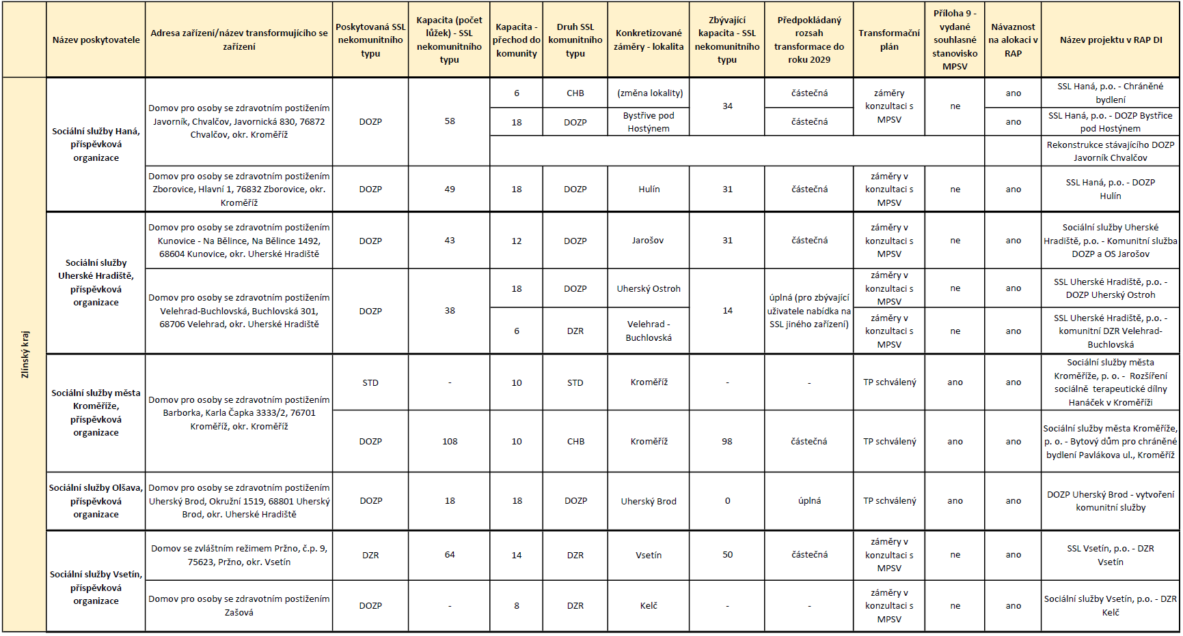
Zlínský kraj
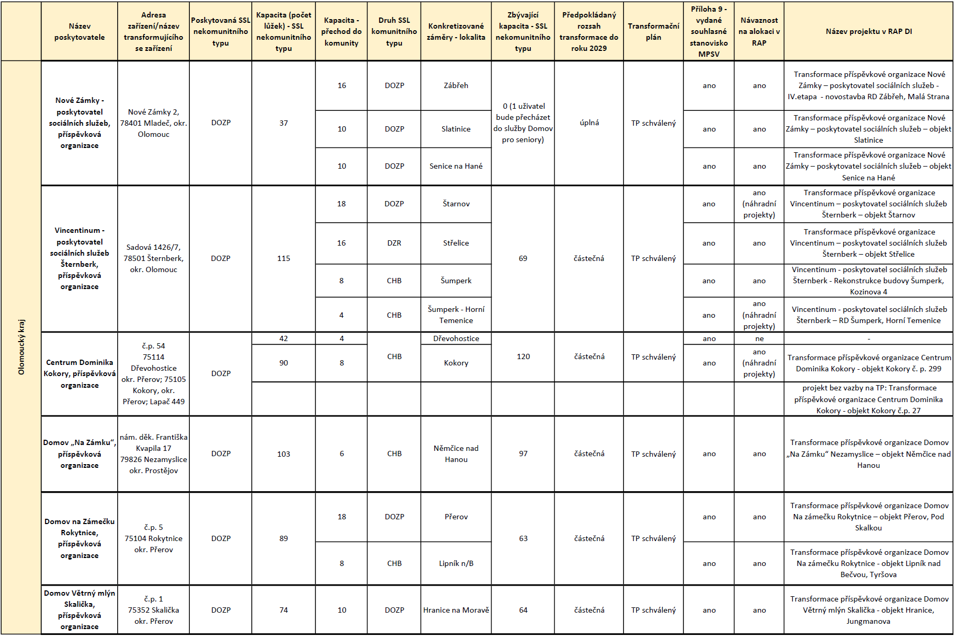
Olomoucký kraj
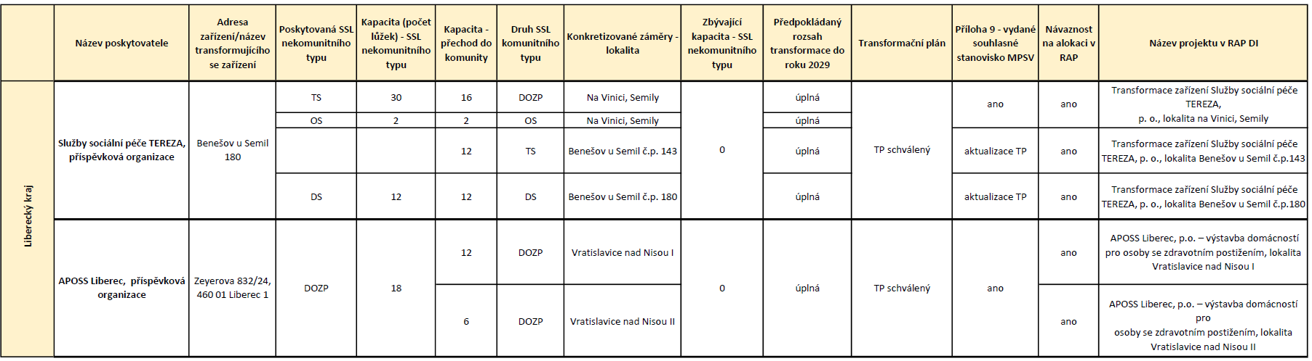
Liberecký kraj

Jihomoravský kraj
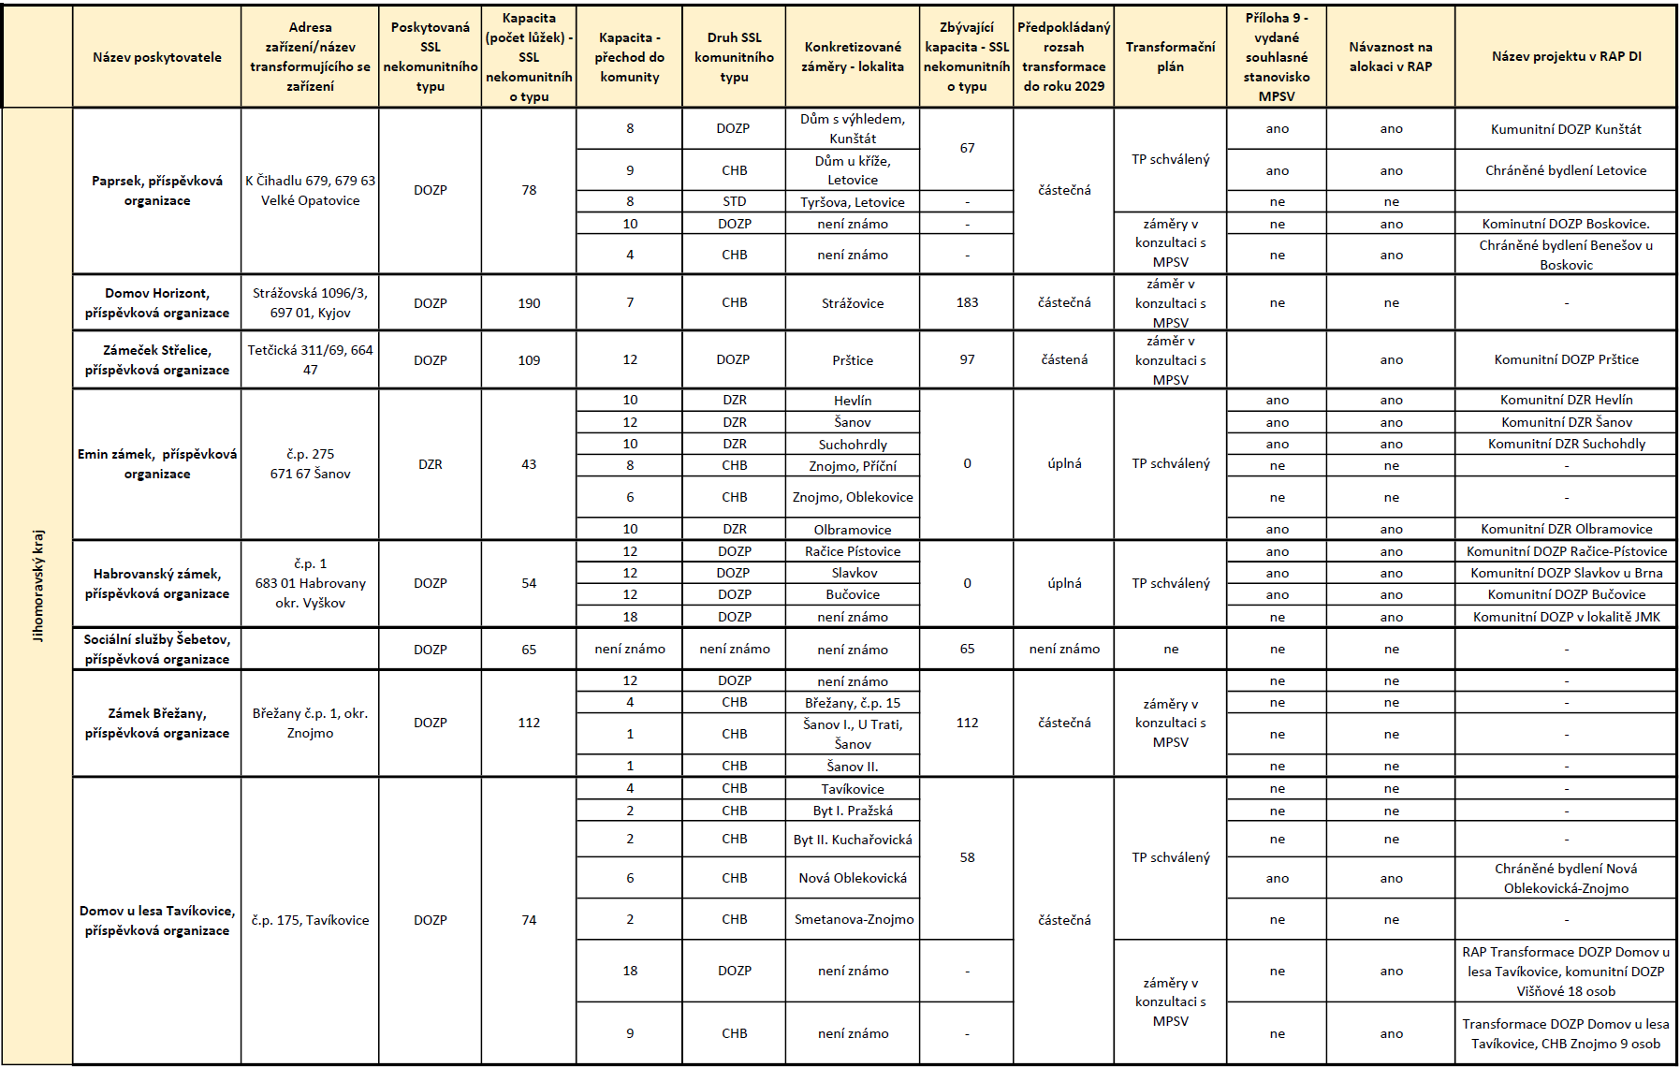
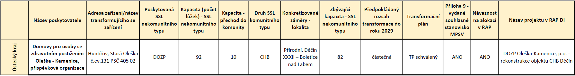
Ústecký kraj

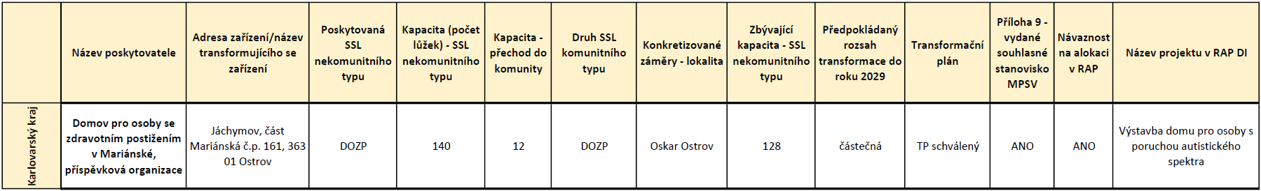
Karlovarský kraj
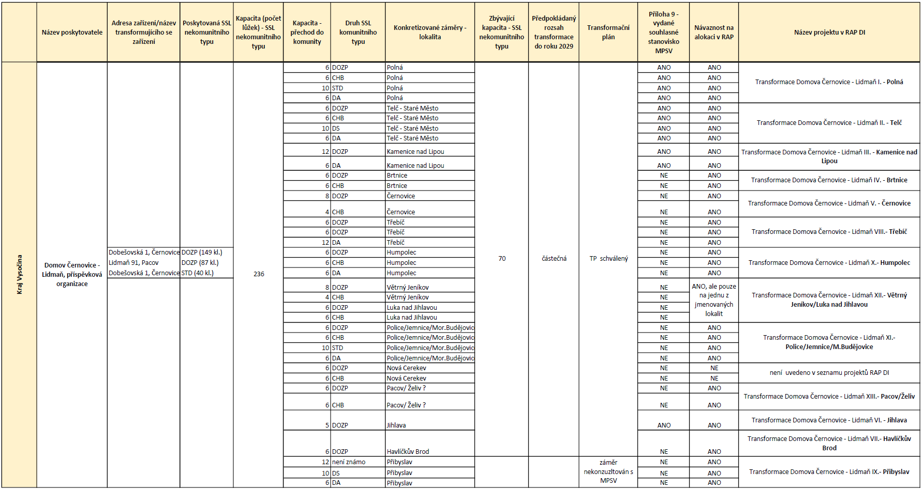
Kraj Vysočina
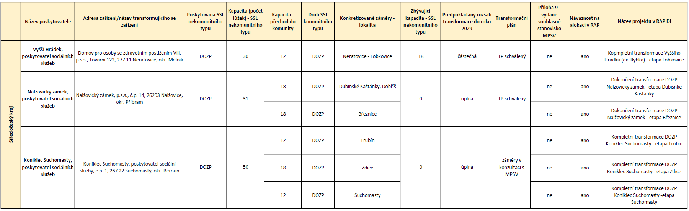
Středočeský kraj

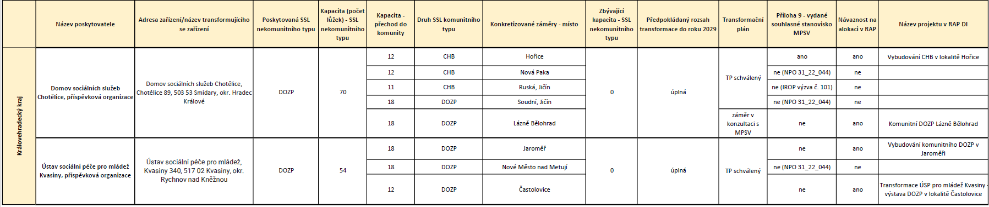
Královehradecký kraj

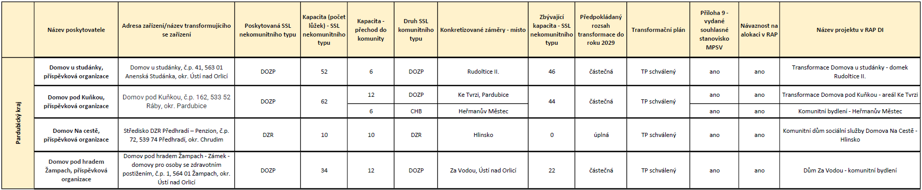
Pardubický kraj

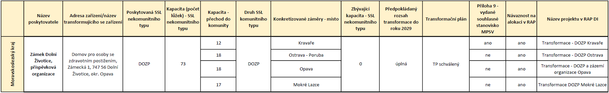
Moravskoslezský kraj

Příloha č. 2: Seznam zkratek
Akční plán pro DI – Akční plán pro deinstitucionalizaci sociálních služeb pro ČR na období 2026–2028
ČMKOS – Českomoravská konfederace odborových svazů
DOZP – Domov pro osoby se zdravotním postižením
DA – Denní aktivity při DOZP pro osoby s vysokou mírou podpory
DS – Denní stacionáře
DZR – Domov se zvláštním režimem
EU – Evropská unie
CHB – Chráněné bydlení
IOP – Integrovaný operační program
IPOD – Individuální plán ochrany dítěte
IPVZ – Institut postgraduálního vzdělávání ve zdravotnictví
IROP – Integrovaného regionálního operačního programu
KÚ – Krajský úřad
KVOP – Kancelář veřejného ochránce práv a ochránce práv dětí
MF – Ministerstvo financí
MMR – Ministerstvo pro místní rozvoj
MPSV – Ministerstvo práce a sociálních věcí
MŠMT – Ministerstvo školství, mládeže a tělovýchovy
MV – Ministerstvo vnitra
MZD – Ministerstvo zdravotnictví
NCO NZO – Národní centrum ošetřovatelství a nelékařských zdravotnických oborů
NNO – Nestátní neziskové organizace
NPO – Národní plán obnovy
NSRSS 2026+ – Národní strategie rozvoje sociálních služeb na období 2026-2030
OA – Osobní asistence
OPLLZ – Operační program Lidské zdroje a zaměstnanost
OPZ – Operační program Zaměstnanost
OPZ+ – Operační program Zaměstnanost Plus
OS – Odlehčovací služby
OSPOD – Orgán sociálně právní ochrany dětí
OÚ – Okresní úřady
PSB – Podpora samostatného bydlení
Projekt Efektivizace – Zvýšení efektivity systému sociálních služeb reg. č. projektu CZ.03.02.02/00/22_004/0004236
Projekt Koordinovaného přístupu – Podpora implementace koordinovaného přístupu v systému poskytování sociální ochrany v ČR reg. č. projektu: CZ.03.02.02/00/22_004/0001320
Projekt Transformace – Podpora procesu deinstitucionalizace a transformace sociálních služeb v České republice reg. č. projektu: CZ.03.02.02/00/22_004/0000724
SMO – Svaz měst a obcí
SMS – Sdružení místních samospráv
SR – Státní rozpočet
STD – Sociálně terapeutická dílna
TS – Týdenní stacionáře
UZS – Unie zaměstnavatelských svazů

Příloha č. 3: Seznam zdrojů
- Beadle-Brown, J., Bigby, C., Bould, E., & Iacono, T. (2016). Observing practice leadership in intellectual and developmental disability services. Journal of Intellectual Disability Research, 60(3), 246–257. https://doi.org/10.1111/jir.12257
- Beadle-Brown, J., & Šiška, J. (2021). Innovative frameworks for measuring the quality of services for persons with disabilities. European Association of Service providers for Persons with Disabilities (EASPD). Dostupné z: https://easpd.eu/Quality_of_services-Report.
- Bigby, C., Whiteside, M., Douglas, J., & Corley, A. (2019). Supporting decision making of adults with cognitive disability: Perspectives of family members and workers in disability support services. Journal of Intellectual and Developmental Disability, 44(3), 286–295. https://doi.org/10.3109/13668250.2017.1378873
- Bigby, C., & Winkler, D. (2020). Successful community living for adults with acquired neurological disability and challenging behaviour: A literature review and conceptual framework. Brain Impairment, 21(3), 324–338. https://doi.org/10.1017/BrImp.2020.17
- Hewitt, A., Larson, S. A., & Lakin, K. C. (2012). Training and support for direct support professionals in intellectual and developmental disabilities services: A way forward. Intellectual and Developmental Disabilities, 50(5), 377–386. https://doi.org/10.1352/1934-9556-50.5.377
- Káňová, Š., Králová, A., & Beadle‑Brown, J. (2023). Možnosti zjišťování pohledu lidí s intelektovým postižením na kvalitu života. In L. Smutková (Ed.), Respekt k rozmanitosti: Sborník textů z XX. ročníku mezinárodní vědecké konference Hradecké dny sociální práce 7.–8. září 2023 (s. 114–123). Hradec Králové: Gaudeamus. ISBN 978‑80‑7435‑933‑0.
- Linehan, C., O’Doherty, S., Tatlow-Golden, M., Craig, S., Kerr, M., & Duffy, C. (2014). Mapping the national disability policy landscape: A research project for the NDA. National Disability Authority, Ireland. https://nda.ie
- Mansell, J., & Beadle-Brown, J. (2004). Person-centred planning or person-centred action? Policy and practice in intellectual disability services. Journal of Applied Research in Intellectual Disabilities, 17(1), 1–9. https://doi.org/10.1111/j.1468-3148.2004.00175.x
- MPSV (2025). Analýza dosavadního postupu transformace sociálních služeb v České republice. Praha: Ministerstvo práce a sociálních věcí ČR. [Výzkumná zpráva]. Dostupné z: https://www.trass.cz/documents/.
- MPSV (2024). Srovnávací analýza transformačních modelů vybraných členských zemí Evropské unie. Praha: Ministerstvo práce a sociálních věcí ČR. [Výzkumná zpráva]. Dostupné z: https://www.trass.cz/documents/.
- Paleček, M., Kocman, D. a Valianová, L. (2024). Stále na začátku: Výzvy transformace sociálních služeb v ČR. Praha: TUDYTAM. [Výzkumná zpráva]. Dostupné z: https://Stale_na_zacatku.
- Šiška, J., & Beadle-Brown, J. (2020). Developing community-based services in the Czech Republic: Transition from institutional care for people with intellectual disabilities. Journal of Policy and Practice in Intellectual Disabilities, 17(3), 235–242. https://doi.org/10.1111/jppi.12341.

